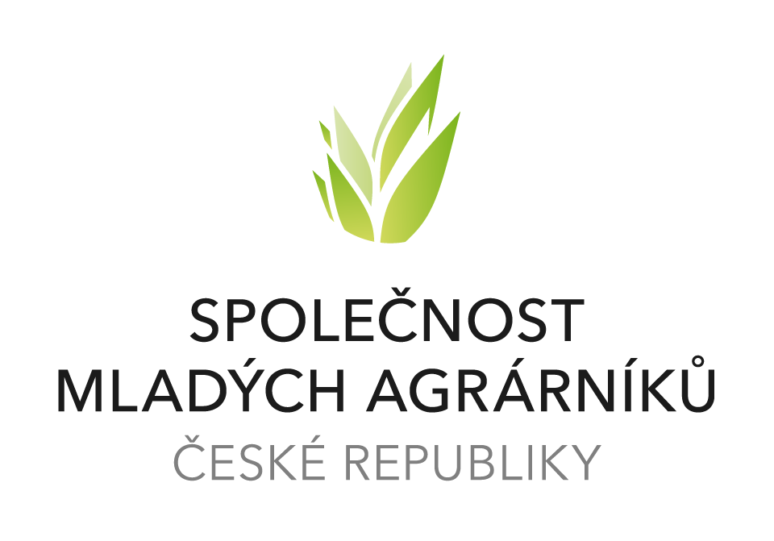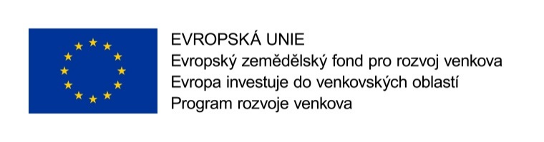

Semináře pro chovatele koní

Chcete se dozvědět, co je nového v chovu koní?
Připravili jsme pro vás zajímavá témata a novinky v této oblasti!

Téma: OŠETŘENÍ KOŇSKÝCH ZUBŮ
MASÁŽE KONÍ

Nejen v lidské společnosti je často diskutovaným tématem péče o zuby. Problémy chrupu vedou k celému souboru dalších problémů. Tématem nás provede profesionální koňská zubařka Ing. Kateřina Kuchyňková. Podrobněji se budeme věnovat otázkám, které souvisí s koňským chrupem, v praktické části si na živém koni ukážeme, jak by mělo vypadat odborné ošetření.

Druhá část semináře je zaměřena na seznámení účastníků s masážemi koní, které přednese a prakticky předvede Iveta Přecechtělová, EEBW - jako jediný equine body worker v Česku se zaměřuje nejenom na celkové uvolnění a odstranění svalového problému, ale i na posílení středu koně, které je základem ke stabilizaci těla a eliminaci svalových problémů. Při své práci využívá také myofasciální techniku a inovativní masážní techniky pomocí míčku a pokročilých metod stretchingu koně.

Termíny a místa konání:
10. 3. 2017 JAROMĚŘ (Královéhradecký kraj), teoretická část 9 – 15, exkurze 15 – 17
21. 4. 2017 LOUNY (Ústecký kraj), teoretická část 9 – 15, exkurze 15 – 17
5. 5. 2017 TROJANOVICE (Moravskoslezský kraj), teoretická část 9 – 15, exkurze 15 – 17

Téma: PŘEPRAVA KONÍ

Pavel Čechovský, zakladatel a provozovatel projektu Horse Emergency (Koňská záchranka) je certifikovaný přepravce koní s dvacetiletou praxí v oboru. Je odborníkem na dopravní a veterinární legislativu přepravy a lektorem nakládání problémových koní.
Tento seminář bude obsahovat teoretickou i praktickou část, při které si objasníme příčiny problémového chování koní při přepravě, principy korektního nakládání, teorii jízdy s přepravníkem, využití kamerového systému a další zajímavá témata. Vše bude provázeno bohatou foto i videodokumentací.

Termín a místo konání:
24. 3. 2017 SOBOTOVICE (Jihomoravský kraj), teoretická část 9 – 15, exkurze 15 – 17
14. 4. 2017 BOHUSLAVICE (Kraj Vysočina), teoretická část 9 – 15, exkurze 15 – 17

Téma: WELFARE, PARAZITOLOGIE A KOPYTNÍ PROBLEMATIKA KONÍ

Naše pozvání přijala lektorka ze všech nejpovolanější - Ing. Eva Zurek, Msc., která se již mnoho let zabývá komplexní problematikou chovu koní. V současné době působí v USA (K-State University, Kansas) jako odborník na entomologii. Podrobněji se budeme zabývat otázkami welfare, parazitologie a kopytní problematiky koní vč. praktických ukázek.

Termín a místo konání:
26. 5. 2017 ČERVENÁ VODA (Pardubický kraj), teoretická část 9 – 15, exkurze 15 – 17

Semináře jsou určeny především pro zemědělské podnikatele, výrobce krmiv, potravin, vlastníky zemědělské půdy a jejich zaměstnance.
Účastnický poplatek je 400,- Kč/osoba (300 Kč/osoba pro členy SMA ČR nebo SCHOK). Poplatek se bude hradit v hotovosti na místě.
Pro všechny přítomné je zajištěno občerstvení.
Kapacita kurzu je 20 osob.

Přihlášení na seminář online:
http://eagri.cz/public/app/eagriapp/vzdelavaciakce/Prehled/
- po zadání názvu pořadatele „Společnost mladých agrárníků“ se zobrazí všechny semináře, které pro Vás pořádáme i s aktivním odkazem na přihlášení
- bez přihlášení se nebudete moci daného semináře bohužel zúčastnit

nebo na www.smacr.cz

Těšíme se na společné setkání a na zajímavou diskuzi!

Kontakt: Ing. Šárka Hošková, Ph.D., +420 724 506 933, hoskova@smacr.cz
Společnost mladých agrárníků České republiky, z. s., Plaská 622/3, Praha, 150 00
IČ: 697 80 765

